2013年12月17日

進捗状況

前々回ご指摘があった以下の課題をやりました．

* 清水・久保のプロジェクトリストから，プロジェクトを1つ選んで，

そこに関わっている人全員の，行動履歴を調べる．

をやりました．

・LearnBoostを選びました．

**LearnBoost**概要

プロジェクト期間：**May 1st 2011 ‐ December 8th 2013**

総コミット数（12/09現在）：1041

具体的な内容：小学校のクラス/児童管理をすべて一箇所でできる成績管理サービス．

GitHub上の協力者は1000名を超している

メンバ数：6 人

プロジェクトメンバ，今回算出された総commits数

・Guillermo Rauch(guille)

他4つのプロジェクト 595commits

・MatthewMueller (Matthew Mueller)

他2つのプロジェクト2commits

・Nathan Rajlich　(TooTallNate)

他6つのプロジェクト 1commits

・Damián Suárez　(retrofox)

他2つのプロジェクト 0commits

・Carly Stambaugh(stambizzle)

他1つのプロジェクト 0commits

・TJ Holowaychuk(visionmedia)

他9つのプロジェクト 2commits

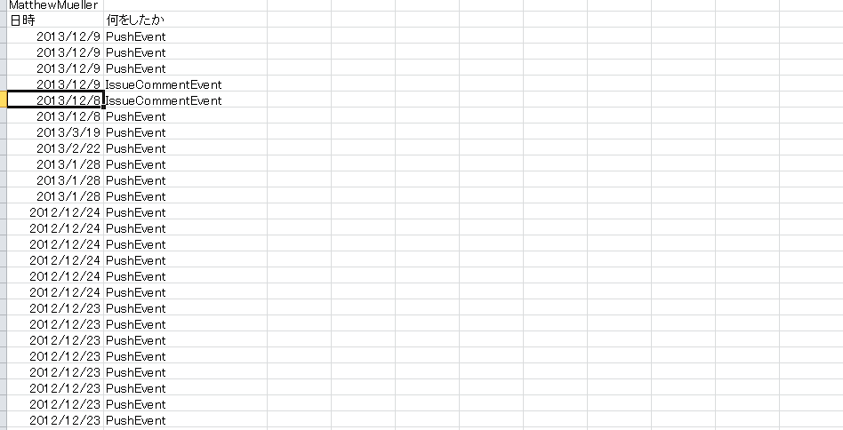

Guillermo Rauchの活動履歴

調べている中で分かったこと

・メインプログラマはGuillermo Rauchのみであり，LearnBoostで活発に行動しているのは彼のみであったため彼の行動記録を重点的によく調べました．また，偏りが激しいため

総commits数を見て考察しました．

・OSSプロジェクトはオープンな環境にあるため，メンバでは無いプログラマがcommitsしている．このプロジェクトではメンバ以外に44人いた．

・Guillermo Rauch はプロジェクトメンバ以外の人のIssueにIssueCommentEventを行うことが多い．

・サポートプログラマはMatthewMueller，Nathan Rajlich，TJ Holowaychuk，の三人

・Damián SuárezやCarly Stambaughのようにこのプロジェクトで活動記録が全く無いメンバもいることが分かった．二人は個人の活動もIssuesの発行のみやwikiの更新のみであった．　　つまりOSS外部のサポートを担当？？

・その中でLearnBoostに所属しているメンバ全員がComponentというプロジェクトにも並行して取り組んでいることがわかりました．

・ComponentではTJ Holowaychukが369commitsをしておりメインプログラマとして活動いていた．Guillermo Rauch は2commits．

・つまり一つのプロジェクトに一人のメインプログラマがいる．

結論：

個人の活動を見てもどのプロジェクトに何をしたのかが明確じゃないため，特定のプロジェクト内だけで役割を見極めるのは難しい．

先生がとってくださった活動のログは先生が一つのプロジェクト（yabukilab）を行っているから分かったけれど個人が複数プロジェクトを抱え込んでいる場合の役割の判断はやはり困難であることがわかりました．